**高性能、紧凑、智能化：专为PPE平台打造的高压电池**

* **全新研发的高压电池，能量密度高，所需安装空间更少**
* **12个模块、180个方形电芯、智能热管理系统和800伏架构共同提升充电性能**
* **优化的电池布局提升电池装配效率**

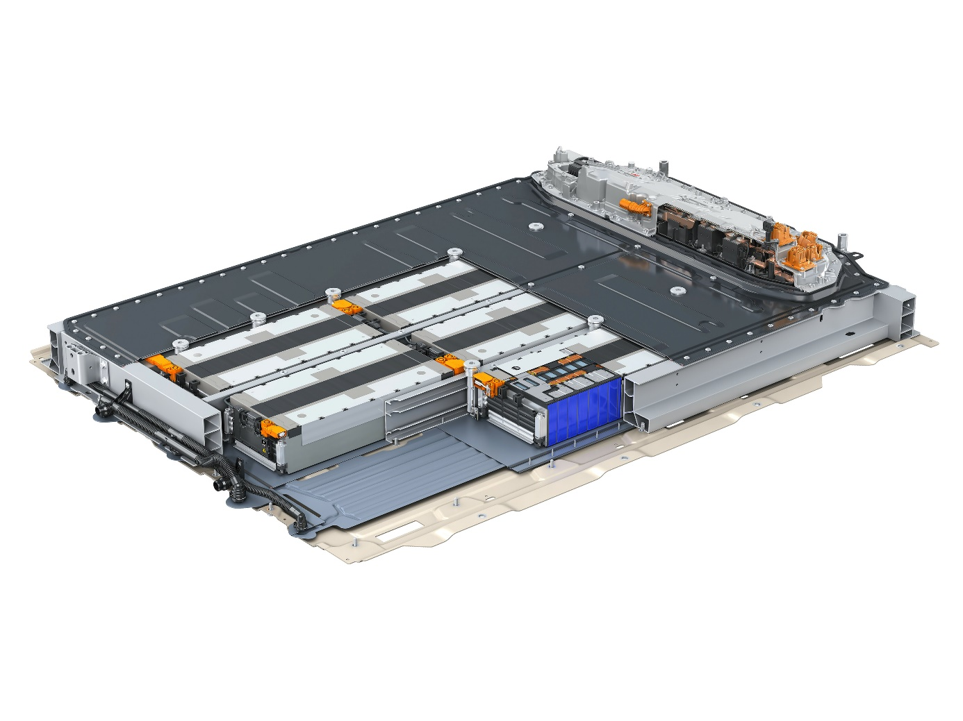

专为PPE平台全新研发的高压电池

**英戈尔施塔特，2024年3月19日——由英戈尔施塔特工厂生产的奥迪Q6 e-tron车型系列是四环品牌首款在德国制造的纯电动量产车型。与此同时，奥迪德国总部正在整合新兴技术和专长，以组装全新研发的高压电池，用于PPE豪华纯电动平台。得益于全新的电池装配车间，奥迪逐步扩大投产纯电动车型的产品组合，并进一步积累电池模块生产经验。**

装配高压电池是奥迪Q6 e-tron车型系列的生产环节之一。在约30,000平方米的车间内，每天约有300名员工分三个班次工作，可完成约1,000件高压电池的装配任务。随着装配流程的自动化率提升至约90%，单件高压电池的生产时间从大约2小时缩短至仅55分钟。此外，为PPE平台打造的高压电池仅由12个模块、180个方形电芯组成，与过往使用的电池系统相比（如海外版奥迪Q8 e-tron搭载了36个模块和432个电芯）更加紧凑。同时，得益于800伏电压系统，电池电芯容量显著增加，车辆的续航里程与充电表现更加平衡出色。

为PPE平台打造的高压电池中，镍、钴、锰的比例约为8:1:1，与以往的电池相比，钴的比例减少，镍的比例增多，对环境更加友好。

PPE平台的高压电池模块数量减少也带来了一系列优势。首先，该电池可以模块化地应用于高底盘车型和低底盘车型，所需的安装空间更小、重量更轻，并且可以更好地集成到车辆防碰撞结构和冷却系统中。其次，电池所需的电缆和高压连接器数量减少，对螺栓紧固件的需求量也显著降低。此外，模块间的电气连接更短，大幅降低损耗并减轻重量。冷却板集成在电池外壳内，确保热量均匀传递并尽可能让电池保持在最佳状态。由热成型钢制成的保护侧护杠并未安装在电池上，而是牢牢地固定于车身。全新的底部护板由纤维复合材料制成，这种结构不仅能进一步减轻电池重量，还可提升电池与环境间的隔热水平，同时使PPE平台的高压电池实现更加高效地加热或冷却。

**电池总容量达100千瓦时，最大充电功率达270千瓦**

专为PPE平台研发的高压电池结构实现进一步简化，由12个模块和180个电芯组成。每个模块由15个电芯串联而成，总容量达100千瓦时（净容量达94.9千瓦时），最大充电功率可达270千瓦。除此以外，奥迪Q6 e-tron车型系列还可以选装容量为83千瓦时的电池，该电池由10个模块和150个电芯组成。得益于优化的电芯电化学和高性能的热管理系统，理想条件下，容量为100千瓦时的电池电量从10%充电至80%，仅需约21分钟，充电10分钟就可增加255公里续航里程。

电池管理控制单元（BMC）是专为PPE平台研发的中央控制单元，负责控制电流，以在实现快速充电的

同时保障电池使用寿命。BMC完全内置于高压电池中。同时，12个电芯模块控制器（CMS）作为永久监测装置，向电池管理控制单元发送模块当前温度或电芯电压等数据，控制单元再将电量（SoC）等参数发送至高性能计算平台中的HCP4（全新E3 1.2电子架构的组成部分）。随后，计算机将数据反馈至新型预测式热管理系统，该系统会根据需求对电池进行冷却或加热的循环调节，以实现最佳电池性能。

如果充电站采用400伏充电技术，高压电池将启用并联充电。此时，800伏电池被自动分成两个电压相同的电池，以最大功率135千瓦实现并联充电。两部分电池的电量首先被平均化，然后再同时充电。

**高效率的热管理系统：缩短充电时间、延长续航里程和电池使用寿命**

智能的热管理系统为优化高压电池的充电性能、延长使用寿命作出了重要贡献。其中，预测式的热管理起到关键作用，它利用导航、路径和用户行为等数据预先计算出冷却或加热需求，并在需要的时候高效地进行温度调节。如果用户开车前往规划路线中的高功率充电站，预测式热管理系统会提前为直流充电做准备并对电池进行冷却或加热，从而缩短充电时间。如果行驶路段前方有陡坡，热管理系统会适当冷却高压电池的温度，避免产生更高的热应力。

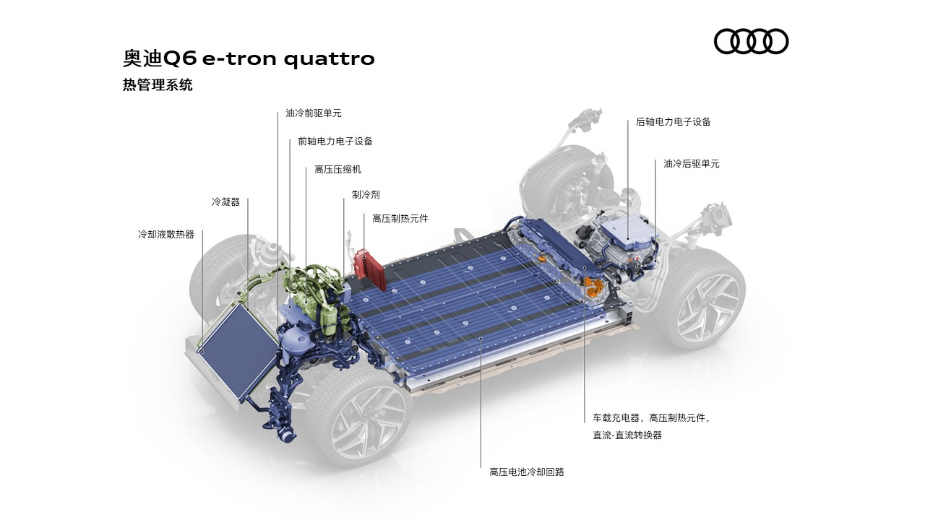

奥迪Q6 e-tron quattro的热管理系统

如果行驶状态没有提供相应信息以生成预测数据，标准算法将负责调节高压电池的热管理系统。该算法同样收集大量信息，并会对驾驶情况做出实时反应。例如，如果驾驶员在驾驶模式菜单中选择了高效模式，电池温控调节将随后激活，实际续航里程可以根据驾驶行为实现增加；如果驾驶员开启动态模式，车辆则以展现最佳运动性能为目标，不过假如当前交通状况不适合以动态模式驾驶，热管理系统也会对此做出反应，最大程度地减少调节电池温度所产生的能耗。

后续温控和持续温控也是PPE平台热管理系统的新功能。这些功能将在车辆的整个使用生命周期内监测电池温度，即使车辆处于静止状态，电池也会保持在合适温度，包括当室外环境炎热的情况下。这样的举措有利于延长电池使用寿命。

因为电池内部温度均衡可以提升电池性能，所以冷却液依照U型流原理从电池模块下方流通。电池冷却板也是电池的结构部件之一，电池外壳因此不再需要额外的底板，此外，导热凝胶的使用进一步优化了模块间的热连接。

**\*本文所述相关产品配置为海外版本，中国市场具体配置信息请以中国上市产品为准。**

**奥迪（中国）企业管理有限公司**

柳润家 先生

电话：+86 10 6531 3255

E-mail: [Runjia.Liu@audi.com.cn](mailto:Runjia.Liu@audi.com.cn)

如需更多媒体资料，请登录奥迪中国新闻中心：

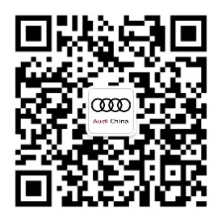

–完–

**关于奥迪**

奥迪集团凭借奥迪、宾利、兰博基尼、杜卡迪品牌，成为最成功的高端及超豪华汽车和摩托车制造商之一。奥迪集团的分支机构遍布全球100多个市场，并在全球12个国家设有21个生产基地。

奥迪品牌2022年的客户交付量达161万辆，宾利品牌的客户交付量达15,174辆，兰博基尼品牌的客户交付量达9,233辆，杜卡迪品牌摩托车的客户交付量达61,562辆。在2022财年，奥迪集团总销售收入达618亿欧元，营业利润达76亿欧元。目前，奥迪在全球拥有超过87,000名员工，其中超过54,000人在德国总部。凭借品牌吸引力、新产品、创新出行理念以及其他优质服务，奥迪集团正在系统性地向可持续个人高端出行提供者转型。